## Lorena de la Caridad Alfonso

Cuando usamos gcc para compilar combine3 con la opción de línea de comandos -O2, obtenemos código con un rendimiento de CPE sustancialmente mejor que con -O1:

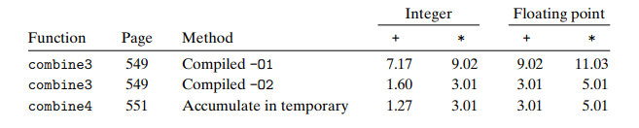

Logramos un rendimiento comparable al de combine4, excepto en el caso de suma entera, pero incluso mejora significativamente. Al examinar el código ensamblador generado por el compilador, encontramos una variante interesante para el ciclo interno:

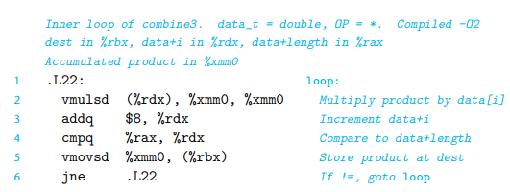

Podemos comparar esto con la versión creada con el nivel de optimización 1:

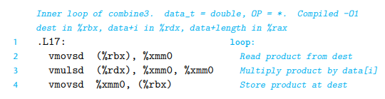

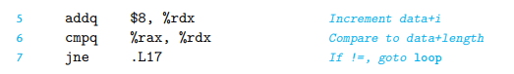

Vemos que, además de cierto reordenamiento de instrucciones, la única diferencia es que la versión más optimizada no contiene el vmovsd que implementa la lectura desde la ubicación designada por dest (línea 2):

**A.** ¿Cómo difiere el papel del registro %xmm0 en estos dos bucles?

**B**. ¿La versión más optimizada implementará fielmente el código C de combine3, incluso cuando haya un alias de memoria entre el destino y los datos del vector?

**C.** Explique por qué esta optimización conserva el comportamiento deseado, o dé un ejemplo en el que produciría resultados diferentes en códigos menos optimizados.

En la implementación original del código, el registro %xmm0 se utiliza como un valor temporal que se establece y se utiliza en cada iteración del bucle. Sin embargo, en la versión optimizada, este registro se utiliza como una variable de acumulación acc en la función combine4, donde se almacena el producto acumulado de los elementos vectoriales. Además, a diferencia de combine4, en esta versión optimizada, la ubicación de dest se actualiza en cada iteración mediante la segunda instrucción vmovsd.

La optimización realizada en el bucle optimizado permite que %xmm0 actúe como un acumulador, evitando así la necesidad de leer el valor de dest en cada iteración. En lugar de ello, se utiliza el valor previamente almacenado en %xmm0 al inicio del bucle. Al eliminar la instrucción vmovsd para leer el valor de dest, se reduce una operación de carga de memoria innecesaria en cada iteración. En resumen, la versión optimizada del código reduce las operaciones de lectura de memoria y aprovecha mejor el registro %xmm0 como variable de acumulación.

Un equivalente en lenguaje C de esta versión optimizada podría ser el siguiente código:

/* Asegurarse de que dest se actualice en cada iteración */

void combine3w(vec_ptr v, data_t *dest)

{

long i;

long length = vec_length(v);

data_t *data = get_vec_start(v);

data_t acc = IDENT;

/* Inicializar en caso de que length <= 0 */

*dest = acc;

for (i = 0; i < length; i++) {

acc = acc OP data[i]; // Acumular el producto

*dest = acc; // Actualizar dest con el valor acumulado

}

}

La respuesta anterior es correcta en que ambas versiones de la función combine3 tienen la misma funcionalidad y que la optimización realizada en el bucle no afecta el comportamiento esperado del código. Sin embargo, la afirmación de que incluso en presencia de aliasing de memoria el producto acumulado se actualizará correctamente es incorrecta.

El aliasing de memoria ocurre cuando dos o más punteros se refieren a la misma ubicación de memoria. En el caso de la función combine3, si dest y el vector de datos tienen aliasing de memoria, la optimización del bucle puede llevar a resultados inesperados. Dado que la optimización del bucle utiliza el registro %xmm0 como variable de acumulación, si hay aliasing de memoria entre dest y el vector de datos, el valor de alguno de los elementos puede ser sobrescrito por el producto acumulado antes de que se use en el cálculo del siguiente elemento.

Por lo tanto, aunque ambas versiones de la función combine3 tienen la misma funcionalidad, es importante tener en cuenta la posibilidad de aliasing de memoria al realizar optimizaciones de código. Es necesario asegurarse de que la optimización no afecte la semántica del código en presencia de aliasing de memoria.

La respuesta anterior es correcta en que la eliminación de la instrucción vmovsd para leer el valor de dest en cada iteración reduce el número de operaciones de memoria y mejora la eficiencia del código. Es cierto que el valor de dest permanece constante dentro del bucle y que se puede confiar en el valor almacenado en %xmm0 como el producto acumulado actualizado.

Además, la optimización se puede aplicar sin cambiar el comportamiento del programa, ya que en la mayoría de las iteraciones, el valor leído de dest al inicio de cada iteración será el mismo valor escrito en el registro al final de la iteración anterior. Por lo tanto, la instrucción de combinación puede utilizar simplemente el valor que ya se encuentra en %xmm0 al inicio del ciclo, lo que evita la necesidad de leer nuevamente el valor de memoria.

En resumen, la eliminación de la instrucción vmovsd es una optimización válida y segura en este caso, ya que se basa en la invariabilidad del valor de dest dentro del bucle, lo que permite confiar en el valor almacenado en %xmm0 como el producto acumulado actualizado.

## Ejercicio 5.5

Supongamos que deseamos escribir una función para evaluar un polinomio, donde un polinomio de grado n se define para tener un conjunto de coeficientes a0, a1, a2,...,an. Para un valor x, evaluamos el polinomio calculando:



Esta evaluación puede ser implementada por la siguiente función, teniendo como argumentos un arreglo de coeficientes a, un valor x, y el grado polinomial grado (el valor n en la Ecuación 5.2). En esta función, calculamos tanto los términos sucesivos de la ecuación como las potencias sucesivas de x dentro de un solo bucle:

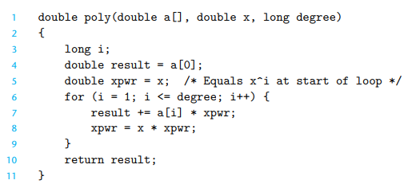

**A.** Para el grado n, ¿cuántas sumas y cuántas multiplicaciones realiza este código?

**B.** En nuestra máquina de referencia, con operaciones aritméticas que tienen las latencias que se muestran en la Figura 5.12, medimos el CPE para esta función como 5.00. Explique cómo surge este CPE en función de las dependencias de datos formadas entre iteraciones debido a las operaciones que implementan las líneas 7 y 8 de la función.

Primera solución A:

La función se compone de un ciclo con un número de iteraciones igual a "degree" en el que se realizan dos multiplicaciones y una suma en cada iteración. Por lo tanto, el número total de multiplicaciones que realiza la función es 2 x degree, y el número total de sumas es degree.

posible reescritura de la respuesta sería la siguiente:

"Si consideramos que "degree" es equivalente a "n", podemos afirmar que la función consiste en un bucle que se ejecuta "n" veces y que realiza dos multiplicaciones y una suma en cada iteración. De esta forma, el número total de multiplicaciones que realiza la función es de 2n, mientras que el número total de sumas es de n."

El cálculo que limita el rendimiento en esta función es la expresión xpwr = x * xpwr. Esta operación requiere una multiplicación en coma flotante, que tiene un costo de 5 ciclos de reloj, y no se puede comenzar a calcular una iteración hasta que se haya completado la iteración anterior. Por otro lado, la actualización del resultado solo requiere una adición en punto flotante, que tiene un costo de 3 ciclos de reloj, entre iteraciones consecutivas.

Es cierto que debido a estas dependencias de datos, no es posible ejecutar en paralelo las operaciones de multiplicación y adición en diferentes iteraciones del bucle, lo que resulta en una limitación en el rendimiento. Además, la multiplicación en punto flotante tiene un mayor costo en términos de latencia en comparación con la adición en punto flotante.

B"La operación que limita el rendimiento en esta función es la multiplicación en coma flotante requerida para calcular la expresión xpwr = x * xpwr. Esta operación tiene un costo elevado de 5 ciclos de reloj y se debe completar antes de que se pueda comenzar a calcular la siguiente iteración. Por otro lado, la actualización del resultado solo requiere una adición en punto flotante con un costo de 3 ciclos de reloj entre iteraciones consecutivas.

Debido a que estas operaciones tienen dependencias de datos, no es posible realizarlas en paralelo en diferentes iteraciones del bucle, lo que limita el rendimiento. Además, la multiplicación en punto flotante tiene una latencia más alta en comparación con la adición en punto flotante, lo que contribuye aún más a la limitación del rendimiento."

## Ejercicio 7.1

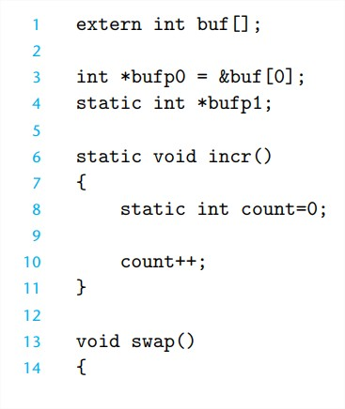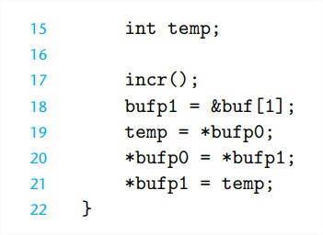

Para cada símbolo definido y referenciado en swap.o, indique si se tiene una entrada en la tabla de símbolos en la sección .symtab en el módulo swap.o. Si es así, indique

el módulo que define el símbolo (swap.o o m.o), el tipo de símbolo (local, global, o extern), y la sección (.text, .data, o .bss) que ocupa en ese módulo.

**Solución:**

**Símbolo .symtab entry? Tipo de símbolo Módulo donde se definió Sección**

buf Si extern m.o .data

bufp0 Si global swap.o .data

bufp1 Si global swap.o COMON

swap Si global swap.o .text

temp No - - -

## Ejercicio 7.2

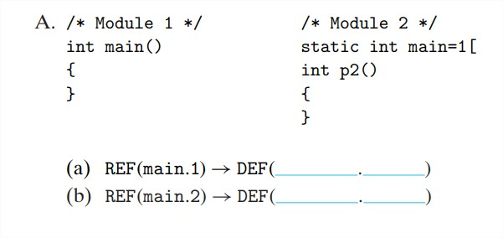

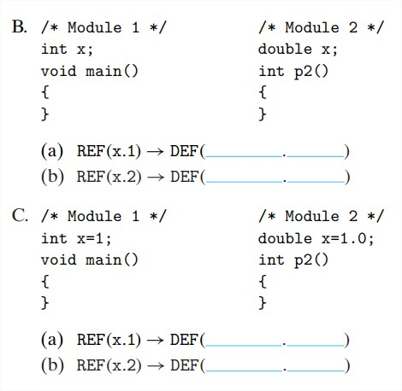

**Solución:**

A. El enlazador elige el símbolo fuerte definido en el módulo 1 sobre el débil

símbolo definido en el módulo 2 (regla 2):

(a) REF(principal.1) → DEF(main.1)

(b) REF(principal.2) → DEF(main.1)

B. Esto es un error, porque cada módulo define un símbolo fuerte principal (regla 1).

C. El enlazador elige el símbolo fuerte definido en el módulo 2 sobre el débil

símbolo definido en el módulo 1 (regla 2):

(a) REF(x.1) → DEF(x.2)

(b) REF(x.2) → DEF(x.2)

## Ejercicio 7.3

Para cada uno de los siguientes escenarios, muestre el comando mínimo (es decir, uno con el menor número de argumentos de biblioteca y archivo de objeto) que permita que el enlazador estático resuelva todas las referencias de símbolos:

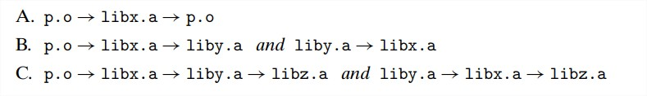

**Solución:**

A. linux> gcc p.o libx.a

B. linux> gcc p.o libx.a liby.a

C. linux> gcc p.o libx.a liby.a libx.a

En la primera línea, el programa "p.o" se enlaza con la biblioteca estática "libx.a" y se genera un archivo ejecutable. En la segunda línea, el programa "p.o" se enlaza con las bibliotecas estáticas "libx.a" y "liby.a", y se genera un archivo ejecutable. En la tercera línea, el programa "p.o" se enlaza con las bibliotecas estáticas "libx.a", "liby.a" y "libx.a", en ese orden, y se genera un archivo ejecutable.